1、database类核心方法
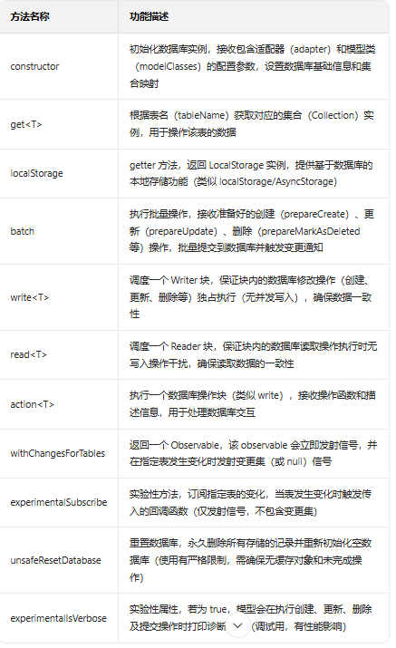

2、localStorage类的核心方法
Set：设置本地缓存数据
Get：获取本地缓存数据
Remove：删除本地缓存数据

